7.2.4 设置超时时间

在JDBC中Statement类可以通过getQueryTimeout()获取驱动程序等待Statement 对象执行的秒数。setQueryTimeout()来限制statement的执行时长。即java.sql.Statement.setQueryTimeout(int timeout)，在创建statement实例后直接输入限制的时长即可。

可用相应的函数获取和修改连接时长（连接数据库成功后的语句执行时间），

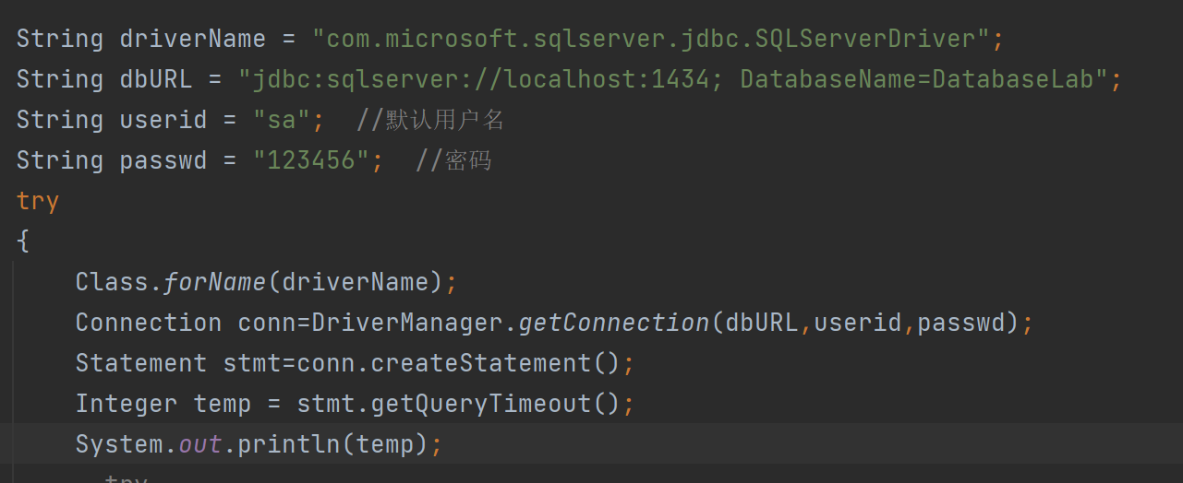

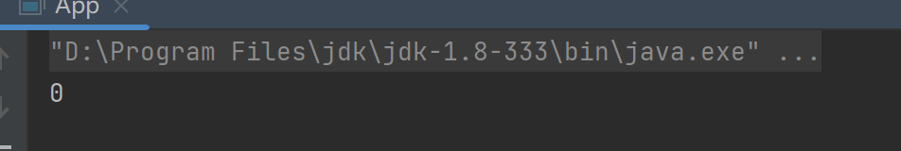

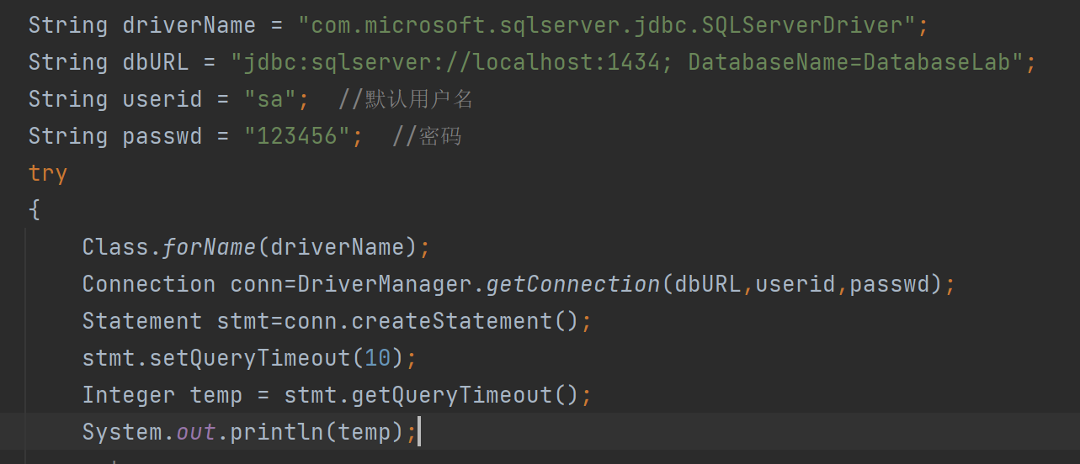

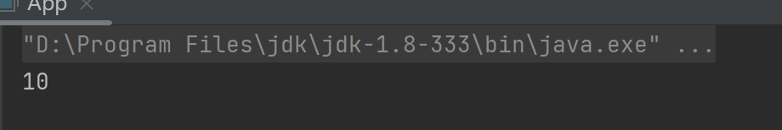

7.2.6对数据库进行操作(通过jdbc接口操作)

（1）添加一条'65432','Bob3', 'Psychology','75000'的数据到数据库。并打印整张表。

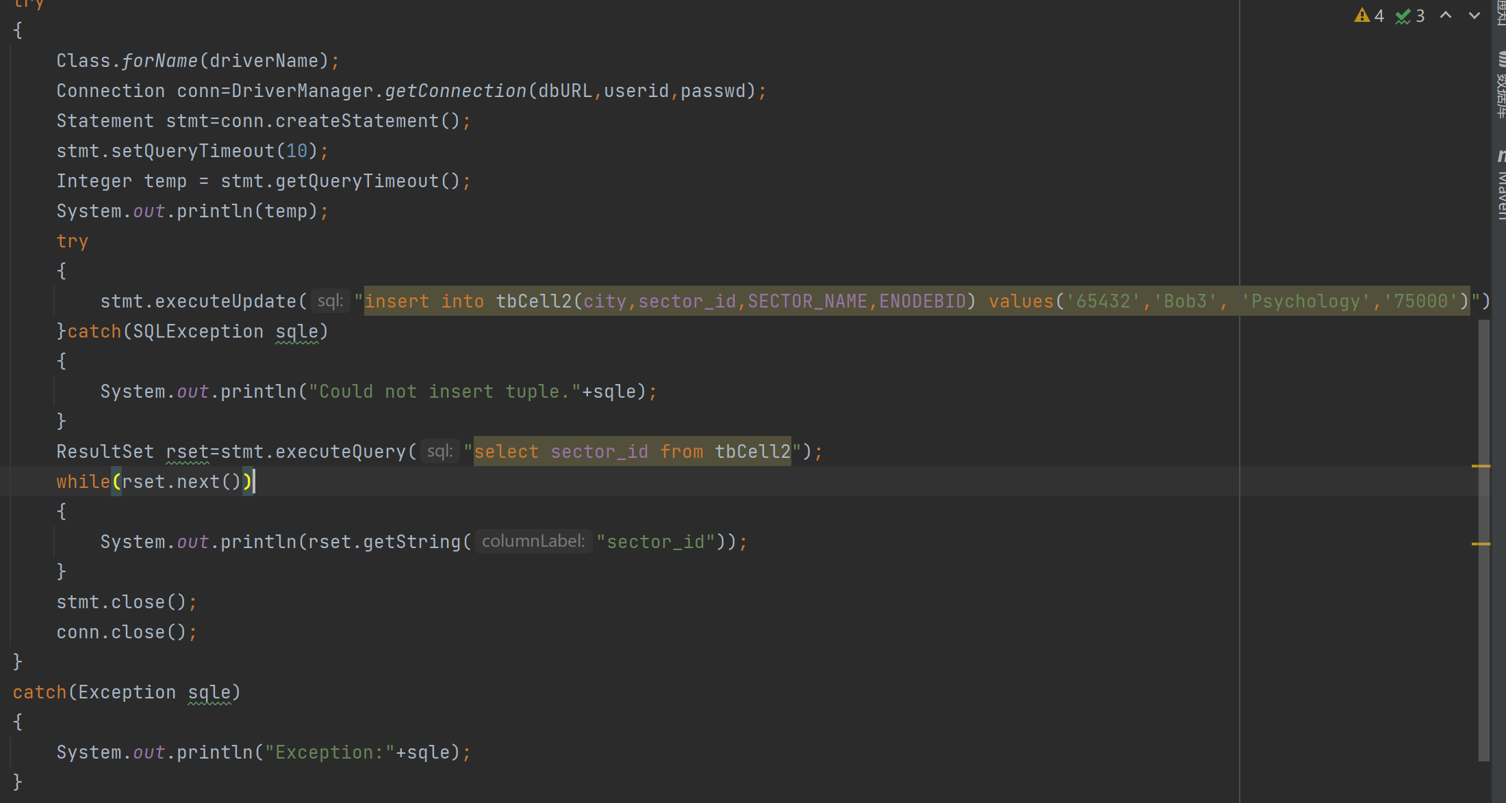

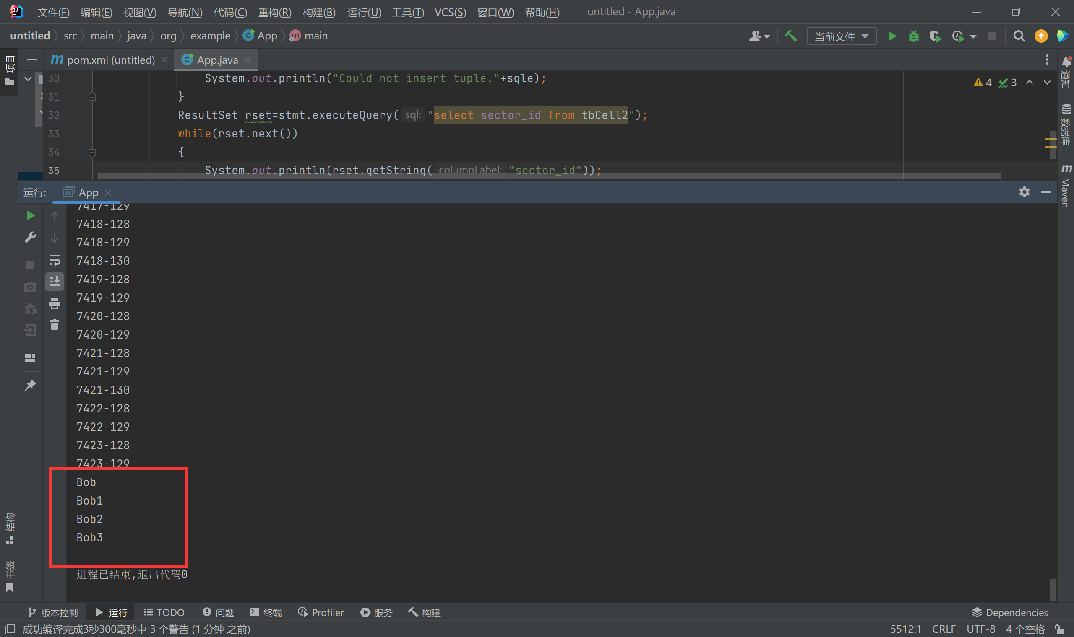

更新并查看

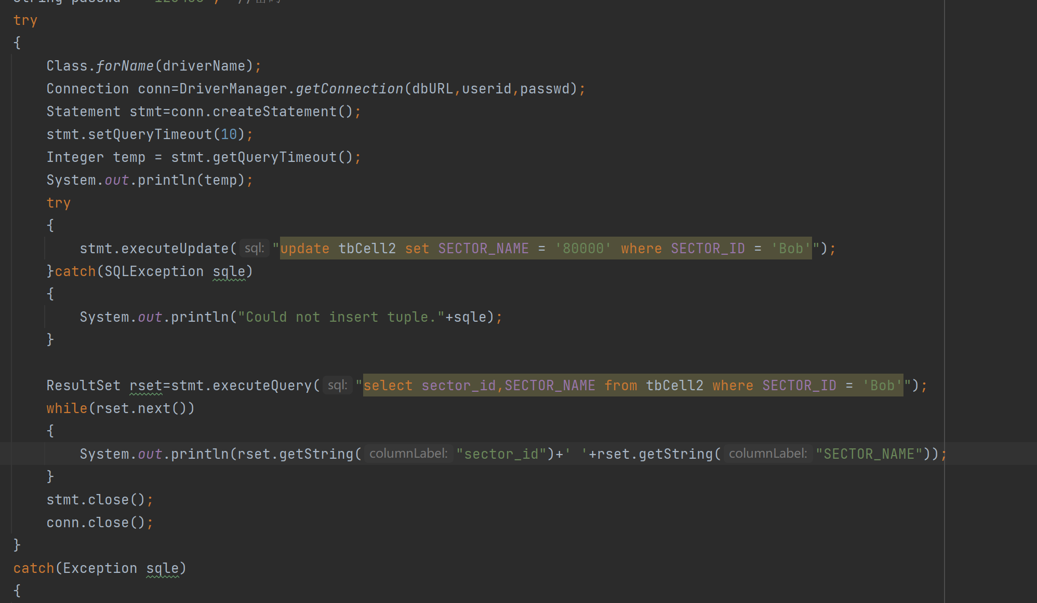

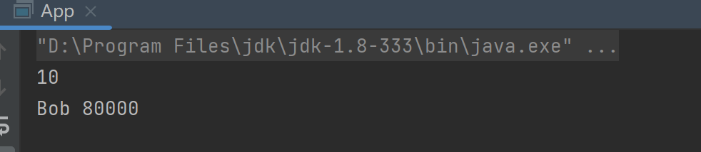

删除并查看：

